新平县2023年11月突发公共卫生事件及
需关注传染病风险评估报告
【摘要】
1.评估方法：2023年11月6日，新平县疾病预防控制中心组织11名来自流行病学、预防医学和卫生检验等领域的专家，采用专家会商法进行评估。
2.信息来源：中国传染病疫情报告系统、突发公共卫生事件相关信息报告系统、专病监测系统、主流媒体等相关监测系统的监测结果和信息。
3.评估结果：
（1）手足口病聚集性疫情发生和暴发的风险级别高；
（2）以流感、水痘等呼吸道传染病发生暴发的风险级别高；
（3）发生乌头碱类中毒的食源性疾病事件的风险级别高；
（4）学校、托幼机构发生急性出血性结膜炎暴发疫情的风险级别高；
（5）发生新型冠状病毒感染聚集性疫情风险级别中。
4.风险管理建议：（1）按照《手足口病聚集性和暴发疫情处置工作规范（2012版）》的要求开展手足口病的调查、处置及上报；各医疗机构需加强与学校和托幼机构的联系，重点关注聚集性疫情，及时规范处置，控制暴发疫情的发生。及时向诊疗机构反馈手足口病病原监测信息，一旦发现重症病例要及时转至定点医院收治，降低病死率。（2）秋冬季是流感、水痘、急性出血性结膜炎等学校传染病的流行季，积极开展疫苗针对疾病的接种工作，提高易感人群免疫屏障；加强师生传染病预防知识健康教育，养成良好卫生习惯，勤洗手，不共用洗漱工具，不揉眼；学校、托幼机构认真开展晨午检和病因排查工作，及早发现可疑病例，及早隔离，尽早处理聚集性病例，将暴发疫情的影响减到最小。（3）加强食源性疾病监测，特别是乌头碱类中毒的监测，加大宣传力度，不煮食草乌、附片等含乌头碱类的有毒中药材，最大限度减少食品安全事故的发生。（4）认真执行国家疾控局《全国新冠病毒感染疫情监测预警工作方案》，加强疫情监测，规范处置聚集性疫情和新型变异株疫情。
一、背景
根据《云南省卫生厅转发卫生部办公厅关于印发〈突发事件公共卫生风险评估管理办法〉的通知》、《新平县卫生和计划生育局关于建立突发事件公共卫生风险评估工作机制的通知》要求，结合我县工作实际，利用疾病监测信息报告管理系统、突发公共卫生事件管理信息系统、食源性疾病（食物中毒）报告系统等相关监测系统、网络、媒体信息检索，以及日常监测结果和信息，开展了新平县2023年11月突发公共卫生事件及需关注传染病风险评估。
二、评估内容与方法
（一）评估的主要内容
评估的主要议题来自于以上各类监测信息系统监测数据的分析，根据监测数据的异常变化和当前社会、高风险气候、当前辖区内可能发生的新发传染病，确定以下评估议题：
1、手足口病聚集性疫情发生和暴发的风险；
2、以流感、水痘等呼吸道传染病发生暴发的风险；
3、发生乌头碱类中毒的食源性疾病事件的风险；
4、学校、托幼机构发生急性出血性结膜炎暴发疫情的风险；
5、发生新型冠状病毒感染聚集性疫情的风险。
（二）评估方法
2023年11月6日，新平县疾病预防控制中心组织11名来自流行病学、监测检验、临床等领域的专业技术人员和部分乡镇（街道）疫情人员，,采用专家会商法进行风险评估。
（三）评估流程
1.相关专业科室根据收集到的监测信息，包括：传染病、突发公共卫生事件、食源性疾病（食物中毒）监测信息、饮用水监测和专报系统监测信息等，提出本科室风险评估的建议并提交风险评估领导小组办公室。
2.风险评估领导小组办公室对各专业科室资料进行分析整理后，初步形成风险评估报告，并提交中心风险评估领导小组。
3.中心风险评估领导小组根据各专业科室初步的研判结果，召开专家会商会议进行评估，对风险进行最终的等级确定（参加评估专家名单见表）。
4.由风险评估领导小组办公室做好专家会商会议记录，完成风险评估报告，并上报市疾控中心和县卫健局。
三、风险分析基础资料
（一）监测疫情分析
2023年10月未报告甲类传染病，共报告乙类传染病6种51例，无死亡病例，发病率18.20/10万，发病数较去年同期27例上升88.89%，比上月68例下降25.00%。位次由高到低分别为：新型冠状病毒感染13例，构成比25.49%，发病率为4.64/10万；病毒性肝炎13例（乙肝8例、丙肝5例），构成比25.49%，发病率为4.64/10万；梅毒11例，构成比21.57%，发病率为3.93/10万；肺结核10例，构成比19.61%，发病率为3.57/10万；登革热3例，构成比5.88%，发病率为1.07/10万；猩红热1例，构成比1.96%，发病率0.36/10万。与去年同期相比上升较多的是梅毒（+6例，+120.00%），肺结核（+3例，+42.86%），新增新冠13例，登革热3例，猩红热1例。
呼吸道传染病24例（新冠13例、肺结核10例、猩红热1例），占发病总数的47.06%，发病率为8.56/10万，发病数比去年同期7例上升242.86%；血源及性传播疾病24例（梅毒11例、乙肝8例、丙肝5例），占发病总数的47.06%，发病率为8.56/10万，发病数比去年同期18例上升33.33%；虫媒传播疾病3例（登革热3例），占发病总数的5.88%，发病率为1.07/10万，去年同期无病例发生。
2023年10月发生丙类传染病4种279例，其中：手足口病220例、其他感染性腹泻病57例、流感1例、斑疹伤寒1例，无死亡病例；发病数比上月177例上升57.63%，比去年同期147例上升89.80%。与去年同期相比，手足口病上升131.58%；其他感染性腹泻病发病上升32.56%，新增斑疹伤寒1例。
（二）手足口病
2023年10月共报告发病220例，占丙类发病总数的78.85%，发病率78.51/10万，比去年同期95例上升131.58%，比上月130例上升69.23%，无重症及死亡病例报告。发病居前五位的乡镇是水塘51例，扬武38例，戛洒26例，漠沙24例，平掌22例。发生聚集性疫情32起，涉及人数81人，发生在漠沙、水塘各6起，戛洒5起，平掌4起，桂山3起，扬武、者竜、古城各2起，老厂、新化各1起。从时间分布看，2月份发病开始上升，3月达到高峰，高峰提前3个月，2-4月发病均高于去年同期及前五年平均发病水平，5-7月有所下降，8月开始上升，9月、10月持续上升，高于去年同期及前五年平均发病水平，详见图1。
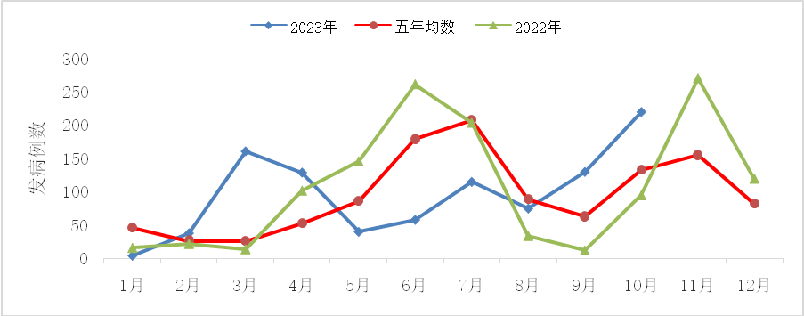
图1 新平县2023年手足口病时间分布图
（三）新型冠状病毒感染
2023年10月报告发病13例，构成比25.49%，发病率为4.64/10万，比上月36例下降63.89%，去年同期无病例报告。全县8个乡镇（街道）有病例报告，桂山5例，水塘2例，老厂、新化、平甸、戛洒、漠沙、扬武各1例。发病以农民为主，共发病9例，占发病总数69.23%。2023年新冠发病5月份开始上升，高峰在6月，7月后逐渐下降，详见表2。
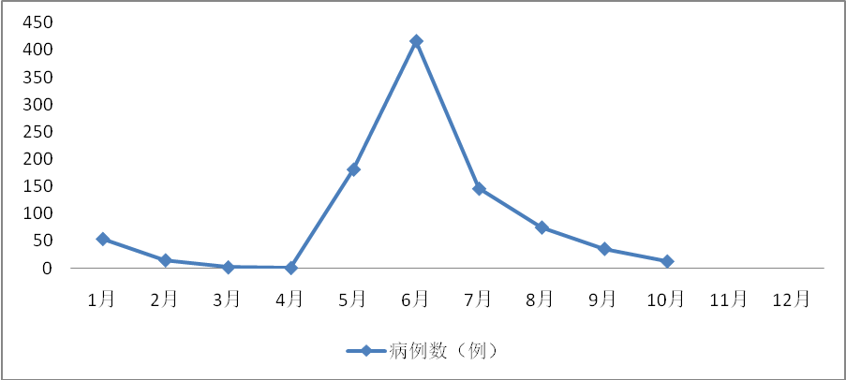
表2 新平县2023年新冠发病时间分布图
（四）食源性疾病
2023年10月发生食源性疾病事件0起。监测报告食源性疾病9例，无死亡病例报告。发病场所主要以家庭为主5例，占发病总数的55.55%；发病职业主要以学生为主，发病4例，占发病总数的44.44%，其次是农民，发病3例，占发病总数的33.33%；暴露食品分类：主要以菌类及其制品为主，发病3例，占总发病数的33.33%；粮食及其制品发病3例，占总发病数的33.33%；其他食品3例，占发病总数的33.33%。
（五）突发公共卫生事件及其他疫情监测资料
2023年10月报告突发公共卫生事件1起（Ⅳ级），即建兴乡建兴中心学校马鹿校区水痘暴发疫情，去年同期未发生突发公共卫生事件。
发生聚集性疫情32起，涉及人数81人，均为手足口病，聚集性疫情涉及的场所包括：学校聚集17起；小组聚集1起；家庭聚集14起。涉及乡镇为：漠沙、水塘各6起，戛洒5起，平掌4起，桂山3起，扬武、者竜、古城各2起，老厂、新化各1起。
四、风险评估结果和建议
（一）特别关注事件
1、手足口病
2023年10月手足口病发病均高于去年同期及前五年发病平均水平。发生聚集性疫情32起，发生在学校、托幼机构17起，占53.13%；发病以7岁及以下儿童为主，占90.00%，特别是幼托儿童和学生占总发病数的59.55%，散居儿童占40.00%。根据既往手足口病的流行特征，将进入手足口病发病的第二个高峰期，学生和幼托儿童在校期间相互接触频繁，一旦有手足口病病例不注意隔离，发生聚集性疫情和暴发疫情的风险高。
建议：1）各医疗机构要做好疫情监测，一旦发现聚集性疫情、重症、死亡病例要按照《手足口病预防控制指南（2009 版）》、《手足口病聚集性和暴发疫情处置工作规范（2012 版）》要求开展调查、处置及上报； 2）加强对学校、托幼机构的沟通与联系，指导落实晨检、病原排查制度，发现可疑的手足口病（出疹病例）患者应按要求报告，做好隔离、消毒、健康教育等措施。3）医疗机构应加强对手足口病的监测报告和诊疗，一旦发现重症病例要及时转至定点医疗机构收治，降低病死率；同时做好隔离消毒工作，预防院内感染的发生。4）加强对村卫生人员的指导，切实做好每一例手足口病病例的随访、隔离已经家庭消毒措施。5）开展多种形势的手足口病健康教育工作，提高家长对手足口病防治知识的知晓程度。
2、流感、水痘等呼吸道传染病
10月，建兴乡建兴中心学校马鹿校区发生水痘暴发疫情，根据以往传染病发病特点及疾病监测的态势，预计呼吸道传染病总体发病水平可能有所上升，流感、水痘在学校出现聚集性病例以及重症病例增加的风险级别高。
建议：1）加强与教育部门的合作，切实落实学校、幼儿园等机构的晨检、因病缺课报告制度，做到传染病的早发现、早诊断、早隔离、早治疗；2）加强传染病相关症状的监测，报告，及时进行风险评估，达到停课标准的，及时停课，减少和控制大规模的暴发。3）加强疫情监测报告，高度重视流感、水痘的流行态势，实行每日动态监测，提高预测、预警能力。4)加强学校预防控制措施的落实，加强校园环境的清洁消毒工作，对学生所用的物品进行彻底消毒处理，教室、宿舍加强消毒和通风；对活动室、教室、门把手、楼梯扶手、桌面等物体表面进行擦拭消毒。5）加强学生的健康教育工作，宣传接种流感疫苗、水痘疫苗，正确引导学生养成良好的卫生习惯，提高学生的自我保护意识，在流行期间，学生尽量不要到人口密集场所，佩戴口罩，尽量避免与患病的同学接触。
（二）重点关注事件
1、急性出血性结膜炎
10月中旬，云南省卫生健康委员会下发了《云南省卫生健康委办公室关于进一步加强急性出血性结膜炎疫情防控工作的通知》，目前，全国进入急性出血性结膜炎的高发季节，该病潜伏期短，起病急，传染性较强，报告病例数与往年相比明显增加，疫情呈持续增长态势，学校、托幼机构等脆弱人群场所发生聚集或暴发疫情的风险较高，需重点关注校园急性出血性结膜炎疫情。
建议：1）学校、托幼机构要认真执行《学校传染病症状监测预警技术指南》开展晨午（晚）检，了解学生有无眼痛、结膜充血、眼分泌物增多等症状，因病缺勤学生，一定要及时进行追踪，医疗机构确诊为传染病的学生一定要按照规范进行隔离。2）学校、托幼机构要进一步改善学校内环境卫生，加强学校传染病预防控制措施的落实，对学生所用的物品进行彻底消毒处理，教室、宿舍加强消毒和通风；对活动室、教室、门把手、楼梯扶手、桌面等物体表面进行清洁和消毒。3）对师生开展以预防急性出血性结膜炎为主的学校传染病预防知识宣传，正确引导学生养成良好的卫生习惯，普及手卫生和爱眼护眼知识，养成勤洗手、不共用毛巾脸盆等良好卫生习惯，尽量不要到人口密集场所，尽量避免与患病的同学接触。
2、以乌头碱类中毒为主的食源性疾病事件
进入秋冬季，气温降低，天气逐渐寒冷，我县居民有煮食草乌、附子等有毒中药材的习惯，以草乌、附子为主的食物中毒风险级别高，需要重点关注。
建议：1）在农村、工地和学校等重点单位和机构，开展有针对性的健康教育工作，教育民众不加工、不食用有毒有害物质如草乌、附子等；2）各医疗机构要继续加强食品安全相关知识培训、提高诊疗技能以及食物中毒的监测和报告意识；3）各乡镇卫生院、社区服务中心要根据食源性疾病和事件发生的季节性特征，不断加大食品安全知识宣传力度。4）继续加强与教育部门的合作和交流，帮助学校提高食品安全相关人员对食品安全的认识及重视程度，提高早期识别和报告的能力。
3、新型冠状病毒感染
2023年10月全县共报告新型冠状病毒感染13例，有8个乡镇（街道）有病例报告。由于国际、国内人员流动频繁，新型冠状病毒变异活跃，发生聚集性疫情和新型变异株病例应重点关注。
建议：1）各乡镇卫生院、城区健康管理中心认真组织学习并执行《关于加强新冠病毒感染疫情监测工作的通知》、《全国新冠病毒感染疫情监测预警工作方案》、《云南省新冠病毒感染监测工作方案》和《新冠病毒新型变异株流行病学调查方案》，加强疫情监测，规范处置聚集性疫情和新型变异株疫情。以“保健康，防重症”为工作目标，加强疫情监测，加强重点机构、重点人群、重点场所疫情防控指导，做好分级分类健康服务。2）加强对医院发热、出疹病人预检分诊制度执行情况的检查，提高各级卫生医疗机构诊断水平，做到“五早”；对聚集性病例及时开展现场处置，避免疫情扩散。3）进一步提高60岁以上老年人新冠病毒疫苗接种率。4）加强群众健康教育，做好个人防护，养成健康卫生行为习惯，提高自我防护意识。同时做好社情、舆情监测引导，客观理性看待疾病感染规律。

附件：新平县2023年11月突发公共卫生事件及需关注传染病风险评估人员名单

新平县疾病预防控制中心
2023年11月06日

附件
新平县2023年11月突发公共卫生事件及需关注传染病风险评估人员名单
序号 | 姓名 | 性别 | 单位 | 职称/职务 | 专业
1 | 殷文学 | 男 | 新平县疾控中心 | 医师 | 流行病学
2 | 高跃仙 | 女 | 新平县疾控中心 | 副主任医师 | 流行病学
3 | 白赟 | 女 | 新平县疾控中心 | 副主任医师 | 流行病学
4 | 郑甜俊 | 女 | 新平县疾控中心 | 医师 | 流行病学
5 | 李绍生 | 男 | 新平县疾控中心 | 副主任医师 | 流行病学
6 | 普建芬 | 女 | 新平县疾控中心 | 医师 | 临床医学
7 | 李婷婷 | 女 | 新平县疾控中心 | 技师 | 检验
8 | 汤艳 | 女 | 平掌卫生院 | 无 | 口腔医学
9 | 杨梦思 | 女 | 建兴卫生院 | 无 | 临床医学
10 | 易兆福 | 女 | 漠沙卫生院 | 主管护师 | 护理学
11 | 普兴发 | 男 | 城区健康管理中心 | 高级工 | 医学

